**ПАМЯТКА ДЛЯ НАСЕЛЕНИЯ ПО ПРОФИЛАКТИКЕ ОСТРЫХ КИШЕЧНЫХ ИНФЕКЦИЙ.**

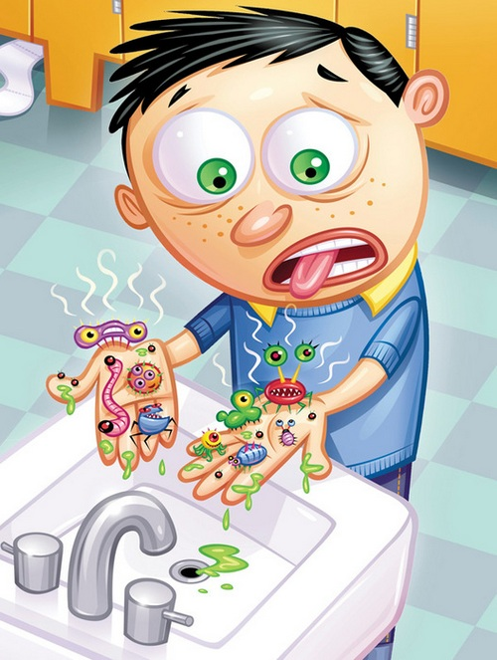Острые кишечные инфекции (ОКИ) - это обширная группа заболеваний человека. К ней относятся дизентерия и другие острые кишечные инфекции, вызванные бактериальными (эшерихии, кампилобактерии, иерсинии и др.) и вирусными агентами (ротавирусы, норовирусы, астровирусы, аденовирусы и др.).

  Источник инфекции – больной человек или  носитель возбудителей острых кишечных инфекций. Наиболее опасны для окружающих больные легкими, стертыми и бессимптомными формами.

Болеют взрослые и дети, но наиболее часто  дети. Основной механизм передачи– фекально-оральный, реализующийся пищевым, водным и контактно-бытовым путями.

Факторами передачи могут  являться пища, вода, предметы обихода, игрушки, в передаче некоторых инфекций имеют значение насекомые (мухи, тараканы). Заражению острыми кишечными инфекциями также способствуют антисанитарные условия жизни, несоблюдение правил личной гигиены, употребление продуктов питания, хранившихся или готовившихся с нарушением санитарных правил.

Восприимчивость к острым кишечным инфекциям  высокая.

**Пять ключевых приемов по профилактике пищевых инфекций**

1. 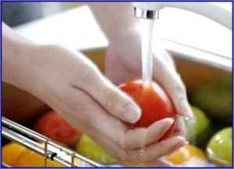Поддерживайте чистоту.
   * чаще мойте руки!!!
   * мойте руки, перед тем как брать продукты и приготовить пищу;
   * мойте руки после туалета;
   * вымойте и продезинфицируйте все поверхности и кухонные принадлежности, используемые для приготовления пищи;
   * предохраняйте кухню и продукты от насекомых, грызунов и других животных.
2. Отделяйте сырое и приготовленное.
   * отделяйте сырое мясо, птицу и морские продукты от других пищевых продуктов;
   * для обработки сырых продуктов пользуйтесь отдельными  
     кухонными приборами и принадлежностями, такими как ножи и  
     разделочные доски;
   * храните продукты в закрытой посуде, для предотвращения контакта между сырыми и готовыми продуктами.
3. Хорошо прожаривайте или проваривайте продукты
   * тщательно прожаривайте или проваривайте продукты, особенно мясо, птицу, яйца и морские продукты;
   * доводите такие блюда, как супы и жаркое, до кипения, чтобы быть уверенными, что они достигли 70° С При готовке мяса или птицы, их соки должны быть прозрачными, а не розовыми. Рекомендуется использование термометра;
   * Тщательно подогревайте приготовленные продукты.
4. Храните продукты при безопасной температуре
   * не оставляйте приготовленную пищу при комнатной температуре более чем на 2 часа;
   * охлаждайте без задержки все приготовленные и скоропортящиеся пищевые продукты (желательно ниже 5° С);
   * держите приготовленные блюда горячими (выше 60° С) вплоть до сервировки;
   * не храните пищу долго, даже в холодильнике;
   * не размораживайте продукты при комнатной температуре.
5. Используйте безопасную воду и безопасные сырые продукты
   * используйте безопасную воду или обеспечьте ее безопасность в результате обработки;
   * выбирайте продукты, подвергнутые обработке в целях повышения их безопасности, например, пастеризованное молоко;
   * мойте фрукты и овощи, особенно когда они подаются в сыром виде;
   * не употребляйте продукты с истекшим сроком годности.

**БУДЬТЕ ЗДОРОВЫ!!!!**

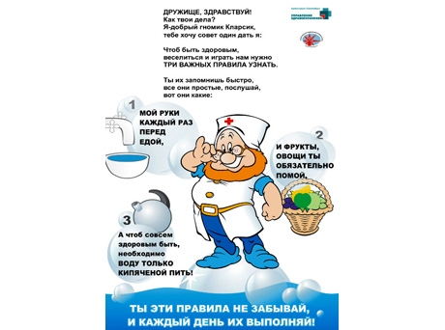

С пожеланием здоровья

Главный врач и коллектив ФФБУЗ «ЦГиЭ в ХМАО-Югре

в г. Нягань и Октябрьском районе»